附件1

昆明市“开游乐场相关审批”重点事项
办事指南

昆明市市场监督管理局

一、基本信息
“一件事”事项名称 | 昆明市开游乐场相关审批“一件事” | “一件事”事项编码
牵头单位 | 市市场监管局 | 配合单位 | 市教育体育局  市城市管理局  市消防救援局
服务对象 | 自然人、企业法人、事业法人、社会组织法人、非法人企业、行政机关、其他组织 | “一件事”涉及事项  （服务） | 1.特种设备使用登记（新办）  2.经营高危险性体育项目许可  3.食品经营许可（销售、餐饮）新办  4.设置大型户外广告审批  5.在城市建筑物、设施上悬挂、张贴宣传品审批  6.公众聚集场所投入使用、营业前消防安全检查
办理形式 | 窗口办理、网上办理
法定办结时限  （工作日） | 30 | 承诺办结时限  （工作日） | 5
是否收费 | 否 | 线下跑动次数 | 1次
线下跑一次原  因和环节 | 核验原件 | 网上办理深度 | Ⅳ级
是否支持预约办理 | 否 | 有无中介服务 | 无
联办能力 | 联合受理、联合勘验、联合审查、联合审批
咨询方式 | 对应实施层级的咨询方式（由各地综窗填写）
监督方式 | 对应实施层级的咨询方式（由各地综窗填写）
办理时间 | 对应实施层级的咨询方式（由各地综窗填写）
办理地址 | 对应实施层级的咨询方式（由各地综窗填写）

二、设定依据

（一）特种设备使用登记（新办）

《中华人民共和国特种设备安全法》第三十三条：特种设备使用单位应当在特种设备投入使用前或者投入使用后30日内，向负责特种设备安全监督管理的部门办理使用登记，取得使用登记证书。《特种设备安全监察条例》第二十五条：特种设备在投入使用前或者投入使用后30日内，特种设备使用单位应当向直辖市或者设区的市的特种设备安全监督管理部门登记。《云南省人民政府关于调整112项涉及州级及以下行政权力事项的决定》（云政发〔2020〕21号）附件3第12项：特种设备使用登记，部分下放，将除跨州市长输管道以外的特种设备使用登记权限下放至县级市场监管部门实施。

（二）经营高危险性体育项目许可

《全民健身条例》第三十二条：“经营高危险性体育项目的，应当符合下列条件，并向县级以上人民政府体育主管部门提出申请。《云南省人民政府关于调整482项涉及省级行政权力事项的决定》（云改发〔2020〕16号）附件3第74项：经营高危险性体育项目许可，省、州级体育部门不再实施，保留县级体育部门审批权限。

（三）食品经营许可（销售、餐饮）新办

《中华人民共和国食品安全法》第三十五条：国家对食品生产经营实行许可制度。从事食品生产、食品销售、餐饮服务，应当依法取得许可。但是，销售食用农产品和仅销售预包装食品的，不需要取得许可。仅销售预包装食品的，应当报所在地县级以上地方人民政府食品安全监督管理部门备案。 县级以上地方人民政府市场监督管理局应当依照《中华人民共和国行政许可法》的规定，审核申请人提交的本法第三十三条第一款第一项至第四项规定要求的相关资料，必要时对申请人的生产经营场所进行现场核查；对符合规定条件的，准予许可。对不符合规定条件的，不予许可并书面说明理由。

《食品经营许可和备案管理办法》第十三条 申请食品经营许可，应当提交下列材料：（一）食品经营许可申请书；（二）营业执照或者其他主体资格证明文件复印件；（三）与食品经营相适应的主要设备设施、经营布局、操作流程等文件；（四）食品安全自查、从业人员健康管理、进货查验记录、食品安全事故处置等保证食品安全的规章制度目录清单。利用自动设备从事食品经营的，申请人应当提交每台设备的具体放置地点、食品经营许可证的展示方法、食品安全风险管控方案等材料。营业执照或者其他主体资格证明文件能够实现网上核验的，申请人不需要提供本条第一款第二项规定的材料。从事食品经营管理的食品经营者，可以不提供主要设备设施、经营布局材料。仅从事食品销售类经营项目的不需要提供操作流程。申请人委托代理人办理食品经营许可申请的，代理人应当提交授权委托书以及代理人的身份证明文件。

《食品经营许可和备案管理办法》第二十九条 食品经营许可证载明的事项发生变化的，食品经营者应当在变化后十个工作日内向原发证的市场监督管理部门申请变更食品经营许可。食品经营者地址迁移，不在原许可经营场所从事食品经营活动的，应当重新申请食品经营许可。

（四）设置大型户外广告审批

《中华人民共和国广告法》《城市市容和环境卫生管理条例》（1992年6月28日国务院令第101号，2011年1月1日予以修改）第十一条：……大型户外广告的设置必须征得城市人民政府市容环境卫生行政主管部门同意后，按照有关规定办理审批手续。第十七条：……单位和个人在城市建筑物、设施上张挂、张贴宣传品等，须经城市人民政府市容环境卫生行政主管部门或者其他有关部门批准。《昆明市户外广告管理条例》、《昆明市户外广告设施设置管理办法》

（五）在城市建筑物、设施上悬挂、张贴宣传品审批

《中华人民共和国广告法》、《城市市容和环境卫生管理条例》（1992年5月20日国务院第104次常务会议通过，1992年6月28日国务院令第101号发布，于1992年8月1日实施。现行版本根据2017年3月1日国务院令第676号发布的《国务院关于修改和废止部分行政法规的决定》修正）。第十一条第二款大型户外广告的设置必须征得城市人民政府市容环境卫生行政主管部门同意后，按照有关规定办理审批手续。第十七条第二款单位和个人在城市建筑物、设施上张挂、张贴宣传品等，须经城市人民政府市容环境卫生行政主管部门或者其他有关部门批准。《云南省人民政府关于简政放权取消和调整部分省级行政审批项目的决定》（云政发〔2013〕44号）中与云南省住房和城乡建设厅相关的职权下发规定。《昆明市户外广告管理条例》、《昆明市户外广告设施设置管理办法》

（六）公众聚集场所投入使用、营业前消防安全检查
《中华人民共和国消防法》第十五条：公众聚集场所投入使用、营业前消防安全检查实行告知承诺管理。公众聚集场所在投入使用、营业前，建设单位或者使用单位应当向场所所在地的县级以上地方人民政府消防救援机构申请消防安全检查，作出场所符合消防技术标准和管理规定的承诺，提交规定的材料，并对其承诺和材料的真实性负责。消防救援机构对申请人提交的材料进行审查；申请材料齐全、符合法定形式的，应当予以许可。消防救援机构应当根据消防技术标准和管理规定，及时对作出承诺的公众聚集场所进行核查。申请人选择不采用告知承诺方式办理的，消防救援机构应当自受理申请之日起10个工作日内，根据消防技术标准和管理规定，对该场所进行检查。经检查符合消防安全要求的，应当予以许可。公众聚集场所未经消防救援机构许可的，不得投入使用、营业。消防安全检查的具体办法，由国务院应急管理部门制定。
一般程序：
自受理申请之日起10个工作日内，按照《公众聚集场所投入使用、营业消防安全检查规则》对该场所进行检查，自检查之日起3个工作日内作出决定。对符合消防安全要求的，应当予以许可，并出具《公众聚集场所投入使用、营业前消防安全检查意见书》；对不符合消防安全要求的，出具《不同意投入使用、营业决定书》。
采用告知承诺：
对到消防业务受理窗口提出申请的，当场作出决定；对通过消防在线政务服务平台提出申请的，自收到申请之日起1个工作日内办结。自作出许可之日起20个工作日内，进行核查，对核查未发现与《公众聚集场所投入使用、营业消防安全告知承诺书》承诺内容不符的，将该单位（场所）纳入“双随机”抽查范围；对核查发现与承诺内容不符的，应当依法予以处罚，符合临时查封条件的，应当依法予以临时查封，同时自核查之日起3个工作日内制作送达《公众聚集场所消防安全检查责令限期改正通知书》。消防救援机构应当在责令限期改正期满或者收到当事人的复查申请之日起3个工作日内进行复查。对逾期不整改或者整改后仍达不到要求的，依法撤销许可。

三、申报须知（组合）
（一）办理前置条件：已经办理营业执照。
（二）材料可通过电子证照库调取的，可免于提交。
（三）提交材料齐全且符合法定条件的，予以受理。
（四）办理特种设备使用登记（新办）还应符合以下条件：
1.特种设备在投入使用前或者投入使用后30日内，使用单位应当向特种设备所在地的直辖市或者设区的市的特种设备安全监管部门申请办理使用登记。办理使用登记的直辖市或者设区的市的特种设备安全监管部门，可以委托其下一级特种设备安全监管部门(以下简称登记机关)办理使用登记；对于整机出厂的特种设备，一般应当在投入使用前办理使用登记；
2.流动作业的特种设备，向产权单位所在地的登记机关申请办理使用登记；
3.移动式大型游乐设施每次重新安装后、投入使用前，使用单位应当向使用地的登记机关申请办理使用登记；
4.车用气瓶应当在投入使用前，向产权单位所在地的登记机关申请办理使用登记；
5.国家明令淘汰或者已经报废的特种设备，不符合安全性能或者能效指标要求的特种设备，不予办理使用登记。
（五）办理经营高危险性体育项目许可还应符合以下条件：
1.相关体育设施符合国家标准；
2.具有达到规定数量、取得国家职业资格证书的社会体育指导人员和救助人员；
3.具有安全生产岗位责任制、安全操作规程、突发事件应急预案、体育设施、设备、器材安全检查制度等安全保障制度和措施。
（六）办理食品经营许可（销售、餐饮）新办还应符合以下条件：
（1）具有与经营的食品品种、数量相适应的食品原料处理和食品加工、销售、贮存等场所，保持该场所环境整洁，并与有毒、有害场所以及其他污染源保持规定的距离；
（2）具有与经营的食品品种、数量相适应的经营设备或者设施，有相应的消毒、更衣、盥洗、采光、照明、通风、防腐、防尘、防蝇、防鼠、防虫、洗涤以及处理废水、存放垃圾和废弃物的设备或者设施；
（3）有专职或者兼职的食品安全总监、食品安全员等食品安全管理人员和保证食品安全的规章制度；
（4）具有合理的设备布局和工艺流程，防止待加工食品与直接入口食品、原料与成品交叉污染，避免食品接触有毒物、不洁物；
（5）食品安全相关法律、法规规定的其他条件。从事食品经营管理的，应当具备与其经营规模相适应的食品安全管理能力，建立健全食品安全管理制度，并按照规定配备食品安全管理人员，对其经营管理的食品安全负责。
（七）办理设置大型户外广告审批还应符合以下条件：
1.准予行政许可的条件：应满足城市设计和相关规划要求，布局合理，设置规范；应符合城市容貌标准及当地城市户外广告设施设置规划和设置要求，设施尺度、形式和风格应与周边环境相协调，与当地城市特色与风貌相协调；应符合城市公共安全、城市风貌管理、历史文化保护传承等方面的要求；应不影响市政公用设施、交通安全设施、交通标志、消防设施、消防安全标志正常使用；应不妨碍他人生产经营或居民正常生活，不影响他人对建（构）筑物或设施的合法使用；应避免在国家机关、文物保护单位、风景名胜区、中小学校及幼儿园等的建筑控制地带设置。
2.规定行政许可条件的依据：
（1）《中华人民共和国广告法》第四十二条有下列情形之一的，不得设置户外广告：（一）利用交通安全设施、交通标志的；（二）影响市政公共设施、交通安全设施、交通标志、消防设施、消防安全标志使用的；（三）妨碍生产或者人民生活，损害市容市貌的；（四）在国家机关、文物保护单位、风景名胜区等的建筑控制地带，或者县级以上地方人民政府禁止设置户外广告的区域设置的。
（2）《城市户外广告和招牌设施技术标准》第3.0.3、3.0.4、3.0.5、3.0.6、3.0.9条户外广告设施设置应符合城市设计和相关规划要求，合理布局，规范设置。应编制符合当地城市特色与风貌的城市户外广告设施设置规划，明确城市不同区域户外广告设施设置要求。重要商业街区、道路、节点应编制户外广告设施详细设计方案，对户外广告设施设置位置、尺寸、形式等进行控制。户外广告和招牌设施设置应符合城市公共安全、城市风貌管理、历史文化保护传承等方面的要求，不应影响车辆、行人通行安全，不应妨碍安全疏散、灭火救援、建筑防排烟，不应影响建（构）筑物及设施等被依附载体的安全和使用功能。户外广告和招牌设施设置不应妨碍他人生产经营或居民正常生活，不应影响他人对建（构）筑物或设施的合法使用。户外广告和招牌设施应符合城市容貌方面的要求，设施尺度、形式和风格应与周边环境相协调，并应注重昼夜景观效果，不应损害建（构）筑物、街景和城市轮廓线重要特征，不应破坏建（构）筑物等所依附载体的整体效果。
3.户外广告设施设置应符合下列规定：
（1）不应利用交通信号设施、交通标志、交通执勤岗设施、道路隔离栏、人行天桥护栏、高架轨道隔音墙、道路及桥梁防撞墙与隔音墙等交通标志和交通安全设施设置；
（2）不应在道路交叉口视距三角形范围内、除道路隔离栏外的交通安全设施和交通标志周边10m内，以及公交站牌、路名牌、出租车扬招牌、消防栓等设施周边5m内设置；
（3）不应在人行天桥落地扶梯、过街地道、过江（海）隧道、公路收费口、高架道路落地匝道及轨道交通等人和车流出入口周边10m内，以及大量车流集散的公共建筑出入口周边5m内设置独立式户外广告设施；
（4）不应跨越城市道路、公路设置；
（5）不应在水利工程管理范围内，各类地下管线、架空线及其它生命线工程安全保护范围内，消防通道和消防场地内设置；
（6）不应利用危房设置，或设置后可能危及建（构）筑物和设施安全；
（7）不应在沿街毗邻建筑物之间的空间、坡屋面或造型独特的屋面设置；
（8）不应依附于行道树设置，不应在分车绿带中设置；
（9）不应在国家机关、文物保护单位、风景名胜区、中小学校及幼儿园等的建筑控制地带设置；
（10）除商业步行街和商业街坊内圈外，不应播放声音；播放声音的，应符合现行国家标准《社会环境噪音排放标准》GB22337的规定。
（八）办理在城市建筑物、设施上悬挂、张贴宣传品审批还应符合以下条件：
1.准予行政许可的条件：应与城市区域功能和风貌相适应，与周围市容环境和城市景观相协调；不得危及人身安全，不得影响建筑物、构筑物安全和功能，不得妨碍相邻建筑物、构筑物的通风、采光，不得妨碍交通和消防安全。应当确保安全、牢固；申请材料齐全。
2.规定行政许可条件的依据：《城市市容和环境卫生管理条例》第十七条：一切单位和个人，都不得在城市建筑物、设施以及树木上涂写、刻画。单位和个人在城市建筑物、设施上张挂、张贴宣传品等，须经城市人民政府市容环境卫生行政主管部门或者其他有关部门批准。
注意事项：
办事事项名称 | 事项办理选择 | 情形备注
特种设备使用登记（新办） | 选办
经营高危险性体育项目许可 | 选办 | 相关体育设施符合国家标准
食品经营许可（销售、餐饮）新办 | 必办
设置大型户外广告审批 | 选办
在城市建筑物、设施上悬挂、张贴宣传品审批 | 选办
公众聚集场所投入使用、营业前消防安全检查 | 必办 | 应当符合法律法规和消防技术标准要求

四、申请材料

序号 | 材料标准名称 | 材料类型 | 材料形式 | 来源渠道 | 出具部门 | 纸质材料份数 | 材料必要性 | 涉及事项 | 非必要材料涉及情形 | 备注
1 | 昆明市“开游乐场相关审批”重点事项申请登记表 | 原件 | 电子 | 申请人自备 | \ | 无需纸质材料 | 必要 | 全量事项
2 | 营业执照或者其他主体资格证明文件 | 原件 | 电子 | 政府部门核发 | 市场监管部门 | 无需纸质材料 | 必要 | 全量事项
3 | 个体工商户经营者、法定代表人或其他组织负责人的身份证明 | 原件 | 电子 | 政府部门核发 | 公安部门 | 无需纸质材料 | 必要 | 全量事项
4 | 授权委托书以及代理人的身份证明文件 | 原件 | 电子 | 申请人自备 | \ | 无需纸质材料 | 非必要 | 全量事项 | 委托办理
5 | 特种设备产品合格证明、特种设备监督检验证明 | 原件、复印件 | 纸质 | 申请人自备 | \ | 原件1份、复印件1份 | 必要 | 特种设备使用登记（新办）
6 | 体育设施符合相关国家标准的说明性材料 | 原件 | 电子 | 申请人自备 | \ | 无需纸质材料 | 必要 | 经营高危险性体育项目许可
7 | 社会体育指导员、救助员的资格证书 | 原件 | 电子 | 其他 | \ | 无需纸质材料 | 必要 | 经营高危险性体育项目许可
8 | 安全保障制度和措施书面材料 | 原件 | 电子 | 申请人自备 | \ | 无需纸质材料 | 必要 | 经营高危险性体育项目许可
9 | 与食品经营相适应的主要设备设施布局、操作流程文件 | 原件 | 电子 | 申请人自备 | \ | 无需纸质材料 | 必要 | 食品经营许可（销售、餐饮）新办
10 | 保证食品安全的规章制度（食品安全自查、从业人员健康管理、进货查验记录、食品安全事故处置） | 原件 | 电子 | 申请人自备 | \ | 无需纸质材料 | 必要 | 食品经营许可（销售、餐饮）新办
11 | 从业人员有效健康证明文件 | 原件 | 电子 | 申请人自备 | \ | 无需纸质材料 | 非必要 | 食品经营许可（销售、餐饮）新办 | 从事接触直接入口食品工作的食品生产人员
12 | 自动售货设备的产品合格证明、具体放置地点，经营者名称、住所、联系方式、食品经营许可证的公示方法 | 原件 | 电子 | 申请人自备 | \ | 无需纸质材料 | 非必要 | 食品经营许可（销售、餐饮）新办 | 利用自动售货设备从事食品销售
13 | 户外广告设施有关设计文件 | 原件、复印件 | 纸质、电子 | 申请人自备 | \ | 原件1份、复印件1份 | 必要 | 设置大型户外广告审批
14 | 户外广告设施施工、运行安全承诺书 | 原件 | 纸质、电子 | 申请人自备 | \ | 1份 | 必要 | 设置大型户外广告审批
15 | 设置场地、场所、建（构）筑物、设施等的权属证明 | 原件、复印件 | 纸质、电子 | 申请人自备 | \ | 原件1份、复印件1份 | 必要 | 设置大型户外广告审批
16 | 规划条件或规划部门意见 | 原件、复印件 | 纸质、电子 | 申请人自备 | \ | 原件1份、复印件1份 | 必要 | 设置大型户外广告审批
17 | 交通、绿化、电力部门的审核意见 | 原件、复印件 | 纸质、电子 | 政府部门核发 | 交通、绿化、电力等部门的审核批复 | 原件1份、复印件1份 | 非必要 | 设置大型户外广告审批 | 可能影响交通、绿化、电力等公共设施使用和消防安全的户外广告设施
18 | 设计文件 | 原件 | 纸质、电子 | 申请人自备 | \ | 1份 | 必要 | 在城市建筑物、设施上悬挂、张贴宣传品审批
19 | 安全承诺书 | 原件、复印件 | 纸质、电子 | 申请人自备 | \ | 原件1份、复印件1份 | 必要 | 在城市建筑物、设施上悬挂、张贴宣传品审批
20 | 经营场所的房屋产权证明或使用证明 | 原件、复印件 | 纸质、电子 | 政府部门核发 | 自然资源部门核发房屋产权证，租赁协议由申请人自备 | 原件1份、复印件1份 | 必要 | 在城市建筑物、设施上悬挂、张贴宣传品审批
21 | 占用场地使用证明 | 原件、复印件 | 纸质、电子 | 申请人自备 | \ | 原件1份、复印件1份 | 必要 | 在城市建筑物、设施上悬挂、张贴宣传品审批
22 | 消防安全制度、灭火和应急疏散预案、场所平面布置图、场所消防设施平面图 | 原件 | 电子、纸质 | 申请人自备 | \ | 1 | 必要 | 公众聚集场所投入使用、营业前消防安全检查 |  | 可在现场核查时提交
23 | 公众聚集场所投入使用、营业消防安全告知承诺书 | 原件 | 电子、纸质 | 申请人自备 | \ | 1 | 非必要 | 公众聚集场所投入使用、营业前消防安全检查 | 采用一般程序办理 | 采用告知承诺制办理时提交

五、办理流程图
（一）线下办理流程图
开始
线下窗口申请
特种设备使用登记（新办）
办结
公众聚集场所投入使用、营业前消防安全检查
在城市建筑物、设施上悬挂、张贴宣传品审批
设置大型户外广告审批

食品经营许可（销售、餐饮）新办
经营高危险性体育项目许可

（二）线上办理流程图
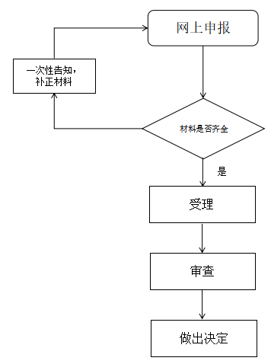
- 办理结果

（一）结果信息
序号 | 结果名称 | 结果类型 | 是否支持物流快递 | 备注
1 | 特种设备使用登记证 | 证照 | 是 | 窗口取件或邮寄送达
2 | 高危险性体育项目经营许可证 | 证照 | 是 | 窗口取件或邮寄送达
3 | 食品经营许可证 | 证照 | 是 | 窗口取件或邮寄送达
4 | 设置大型户外广告及在城市建筑物、设施上悬挂、张贴宣传品许可证 | 批文 | 是 | 窗口取件或邮寄送达
5 | 公众聚集场所投入使用、营业前消防安全检查意见书 | 批文 | 是 | 窗口取件或邮寄送达

（二）结果样本

1.特种设备使用登记证

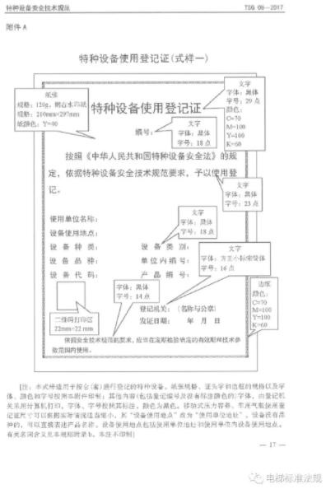

2.高危险性体育项目经营许可证

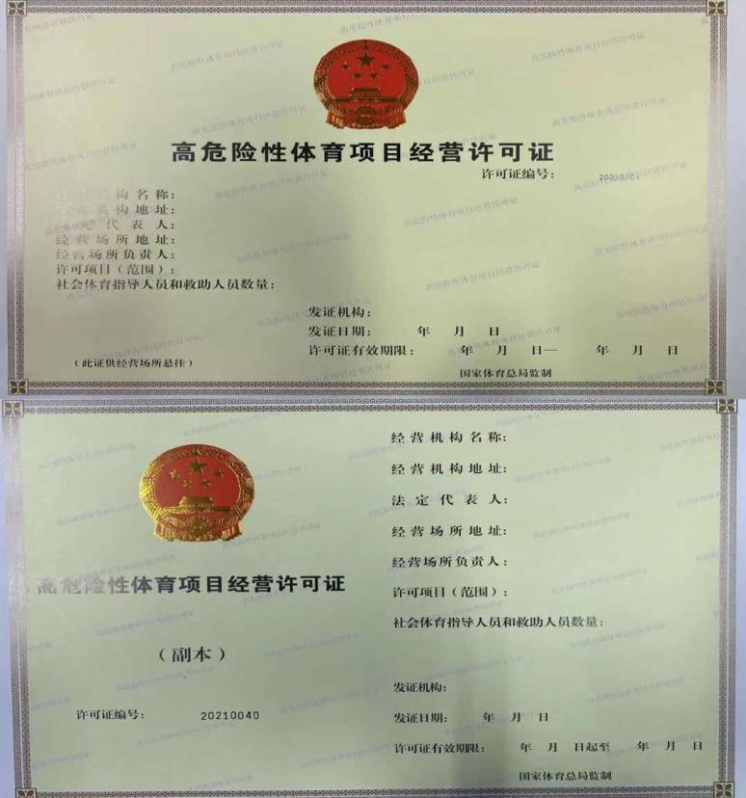

3.食品经营许可证

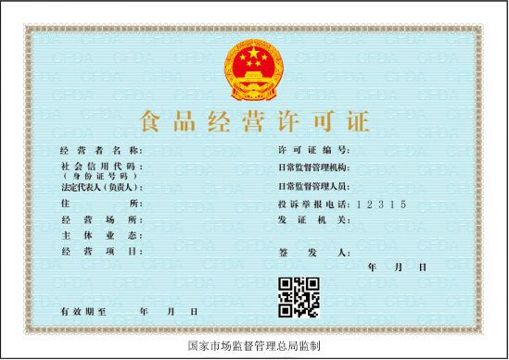

4.设置大型户外广告及在城市建筑物、设施上悬挂、张贴宣传品许可证
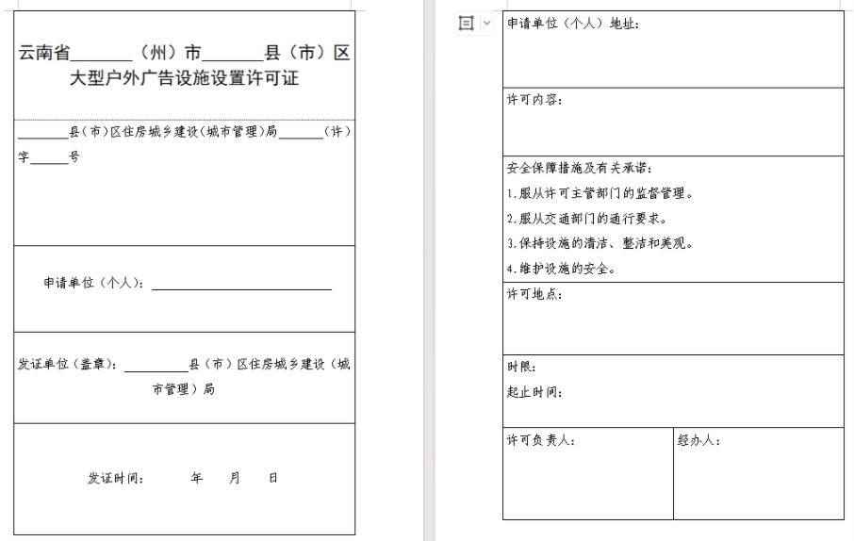

5.公众聚集场所投入使用、营业前消防安全检查意见书
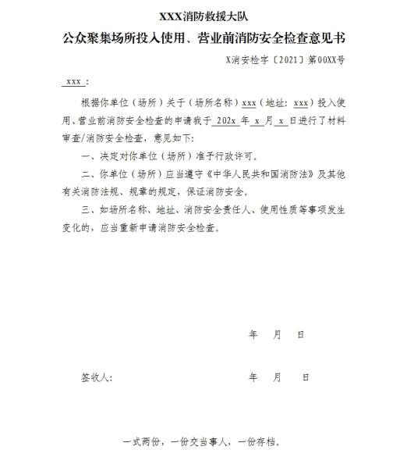
七、收费信息
收费项目名称 | 收费标准 | 收费依据 | 网上支付
无 | 无 | 无 | 无

